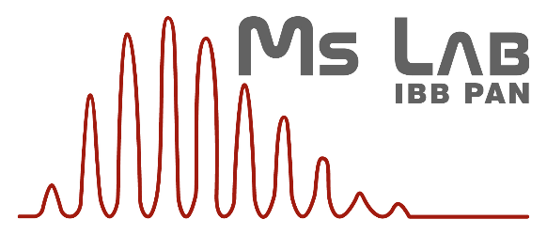
Środowiskowe Laboratorium
Spektrometrii Mas
ul. Pawińskiego 5a
02-106 Warszawa
tel. (22) 592 34 76; fax. (22) 658 47 66
http://mslab-ibb.pl/

Opis zamówienia (wypełnia klient)

Order description (filled by client)
Osoba do kontaktu (Contact person): ………………………………………………………..……….
Telefon / e-mail (Phone / e-mail): ………………………………………………………….……….
Oznaczane substancje (Analyzed compounds)*: ……………………………………………………..…
………………………………………………………………………………………………..…
Liczba próbek (Number of samples)*: ………………………………………………………………....
Lista próbek z opisem (List of samples with description)*: ……………………….……………….…….…
…………………………………………………………………………………………………..
…………………………………………………………………………………………………..
…………………………………………………………………………………………………..
*W razie potrzeby proszę załączyć oddzielny plik lub dokument. (If needed please provide separate file or document).

Dane płatnika (wypełnia klient)

Billing address for invoice (filled by client)
Imię i Nazwisko (Name): ………………………………………………………………………….
Nazwa instytucji (Organization): …………………………………………………………………….
………………………………………………………………………………………………..…
Adres do wystawienia faktury (Billing address): ……………………………….…………………….
…………………………………………………………………………………………………..
…………………………………………………………………………………………………..
…………………………………………………………………………………………………..
Nr NIP (Vat number): ………………………………………………………………...…………….

Verte →

Kalkulacja kosztów zlecenia (wypełnia laboratorium):

Calculation of analysis cost (filled by laboratory):
Koszt opracowania metody (Method development fee): …………………...……………………….…….
Liczba próbek klienta (Number of client samples): …………………...………………………………….
Liczba nastrzyków technicznych (Number of technical injections): ……………...……...………………….
Cena pojedynczego nastrzyku (Number of single HPLC injection): ……………...……...……...………….
Całkowity koszt analiz (Overall payment for analyses): ……………...……...………………………...….
Data (Date): ……………………
Osoba odpowiedzialna za kalkulację (Person responsible for calculation): ……………………

Zamówienie (wypełnia klient):

Signed order (filled by client):
Proszę wykonać analizy zgodnie z powyższą kalkulacją. Zgadzam się zapłacić ustaloną powyżej cenę. Zapoznałem się z zasadami publikacji uzyskanych wyników.
Please follow the tests in accordance with the above calculation. I agree to pay according to above calculation. I have read the results publishing policy.
Data (Date): ……………………
Podpis klienta (Client signature): ……………………

Zasady publikacji wyników (Results publishing policy):
Prosimy naszych Klientów i Współpracowników, aby czuli się zobligowani do uwzględnienia naszego wkładu merytorycznego w wykonywane u nas badania. Jest to dla nas kluczowe ze względu na możliwość starania się o granty naukowe i dofinansowanie na utrzymanie istniejącego i zakup nowego wyposażenia. W przypadku oznaczeń rutynowych, wykonywanych metodami będącymi w stałej ofercie laboratorium, wymagamy zamieszczenia w publikacji informacji o miejscu ich wykonania i przesłania kopii na adres laboratorium. Oznaczenia, które wymagały opracowania nowej metody analitycznej lub pogłębionej analizy danych, wykonywane są na zasadzie współpracy naukowej po wcześniejszym ustaleniu planu eksperymentu. W takim przypadku oczekujemy, że pracownicy, którzy uczestniczyli w realizacji badań zostaną uwzględnieni w publikacji jako współautorzy.
We strongly encourage the Customers and Collaborators to acknowledge our intellectual participation in their research. Our contribution to science is a significant argument in grant proposals and applications for new equipment. In case of analyses performed by means of methods in continuous service, please include the information on where the mass spectrometry was done in the text of your publication and provide us with a copy. The non-routine analysis for which dedicated method was developed or in-depth data analysis was needed is performed only in close collaboration with the Customer, after discussing the experimental design and preparative details. Staff members partaking in such projects are expected to be included in the process of publication as co-authors.

